***XXXIX Jueves de RD sobre 'El tiempo de la Creación'***

**Conversión ecológica: "Soñamos con una Iglesia que huela a tierra"**

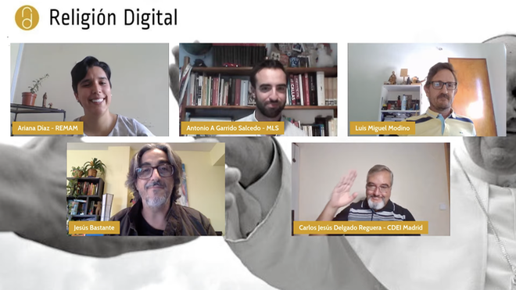

XXXIX Jueves de RD

**Luis Miguel Modino: "Las comunidades tradicionales de la Amazonía, tienen ese cuidado de la creación como algo asumido, porque consideran a la tierra como madre, sale de ellos, no ha venido impuesto"**

**Ariana Díaz: "El primer paso para la conversión ecológica de la Iglesia pasa por hacer un llamado a reformar los vínculos entre los distintos actores que hay en la región, se trata primeramente de unirnos y dejar atrás prejuicios"**

**Antonio Garrido: "Hay que dejar a un lado los prejuicios personales que tenemos en la Iglesia sobre lo que supone la ecología integral"**

**Carlos Jesús Delgado: "Nos falta ver que hay algo en la naturaleza que nos conecta con Dios. Nos falta hablar del grito de la tierra, nos resulta más fácil realizar una acción con Cáritas que llevar a los jóvenes al bosque"**

***30.09.2022***[***José Lorenzo***](https://www.religiondigital.org/jose_lorenzo/)

**¿Ha calado el mensaje de Laudato si’ en la Igleisa universal?** ¿Realmente se están dando pasos en las parroquias, en los seminarios, en las mentes incluso de los pastores, en esa conversión ecológica a la que nos llama el papa Francisco, pero también el mismo Evangelio, o, como sostienen algunos, es una tema secundario que, además, está ideologizado?

Para hablar de todo ello, l[os Jueves de RD](https://www.youtube.com/playlist?list=PLQzXAeDD7IpWleV-hT6VYKVzYF0VVpW_U), en su 39ª edición, ha reflexionado **-con el apoyo técnico de**[Católicos en Red](https://www.catolicos.red/catolicos-en-red/)**y el patrocinio del**[Banco Sabadell (Instituciones Religiosas)](https://www.bancsabadell.com/cs/Satellite/SabAtl/Instituciones-religiosas/6000034471481/es/?dis=dis:tp-:sp-:pt-religiondigital:nf-:nc-brntopglbiirrdone:c-done:f-banner:t-300x250:mp-cpm:ga-havas)**-** sobre el**'**El tiempo de la Creación', con cuatro expertos en la materia moderados por el redactor jefe de RD. Jesús Bastante: **Ariana Diaz**, de la REMAM y el Movimiento Cuidado de la Creación en Costa Rica; el misionero (y corresponsal de RD), **Luis Miguel Modino; Carlos Jesús Delgado,** de la Delegación de Ecología Integral de la Archidiócesis de Madrid; y **Antonio Garrido**, coordinador del Movimiento Laudato Si en España, quien también adelantó un trailer de la película [La Carta](https://www.religiondigital.org/arte/carta-pelicula-Papa-Laudato-tiempo-creacion-juevesRD_0_2491250877.html), la película del Papa sobre*Laudato si',* que se podrá ver en YouTube el próximo 4 de octubre, con subtítulos en español a partir del 21 de ese mes.

Una conversión ecológica que lo es reciente para la Iglesia, a pesar de tener al patrón de los ecologistas desde hace siglos en nómina, pero que en otros lugares es inherente a la forma de vivir. Lo explicó desde Manaos Luis Miguel Modino: **"Las comunidades tradicionales de la Amazonía, tienen ese cuidado de la creación como algo asumido**, porque consideran a la tierra como madre, sale de ellos, no ha venido impuesto".

Sí reconoce Modino que para la Iglesia, "*Laudato si'***y el Sínodo para la Amazonía fue un ejercicio práctico de cómo instalar en la realidad eclesial**, pero también en la sociedad, los principios que emanan de encíclica del papa Francisco".

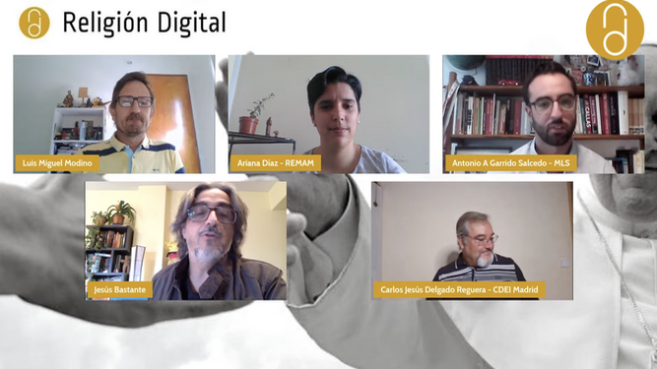

Un momento del debate

Ejemplo de esa distinta perspectiva lo brindó Carlos Jesús Delgado**,** de la Delegación de Ecología Integral de la Archidiócesis de Madrid, quien **recordó la creación de la misma en 2017 gracias a la entusiasta acogida que le brindó el arzobispo Carlos Osoro**, que "fue ejemplo de sinodalidad absoluta" a la idea de "que la encíclica *Laudato si’* no podía pasar desapercibida".

"La idea de crear una delegación de ecología integral surgió como uno de los ejemplos de sinodalidad que son reales en la Iglesia. **Si en la Iglesia quieres que haya algo, tiene que hacerlo desde dentro**, no vale juzgarlo desde fuera, no fue posible durante la época del cardenal Antonio María Rouco, no se veía con buenos ojos, pero el cardenal Osoro no tardó nada en decir que se hiciese".

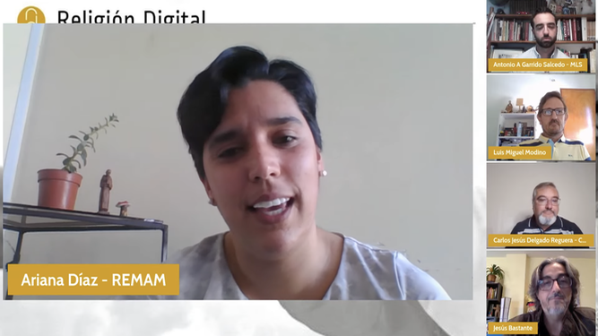

Ariana Díaz

Ariana Díaz señaló que, en cualquier caso, el primer paso para la conversión ecológica de la Iglesia, como han hecho desde la Red Eclesial Ecológica Mesoamericana (RENAM), **"pasa por hacer un llamado a reformar los vínculos entre los distintos actores que hay en la región, se trata primeramente de unirnos y dejar atrás prejuicios**".

Antonio Garrido, coordinador Coordinador del Movimiento Laudato Si' en España, mostró su esperanza en que en países como el nuestro, por ejemplo, esta conversión ecológica siga creciendo, y puso como ejemplo el tiempo de la pandemia, "un momento en que la naturaleza volvía a ocupar su lugar", y **destacó la propia conversión ecológica del Papa en Aparecida,** por lo que instó "a dejar a un lado los prejuicios personales que tenemos en la Iglesia sobre lo que supone la ecología integral". Al mismo tiempo, reivindicó la necesidad de conocer la Doctrina Social de la Iglesia (DSI) y, finalmente, aplicarla "cada uno en nuestra vida cotidiana".

**La DSI, "la gran desconocida"**

También **Carlos Jesús Delgado abogó para esta conversión ecológica, "que hace unos años esa impensable a nivel diocesano y ahora en España hay 17 comisiones" por**profundizar**en la DSI, porque estando hermanada con el cuidado de la Creación, "es** la gran desconocida que sigue faltando en las catequesis y en el día a día de los fervientes católicos de misa".

"Hay que insertar la DSI y, por tanto, la ecología integral en las parroquias, y partiendo de eso, hay lugar para la esperanza, se están generando asambleas continentales o regionales en donde mucha gente que eran ecologistas católicos, pero estaban mal vistos, ya han sido aceptados sin ser acusados de nada raro. **Ha habido un encuentro de hermanos y vuelven a tener un lugar en la Iglesia sin ser scouts"**.

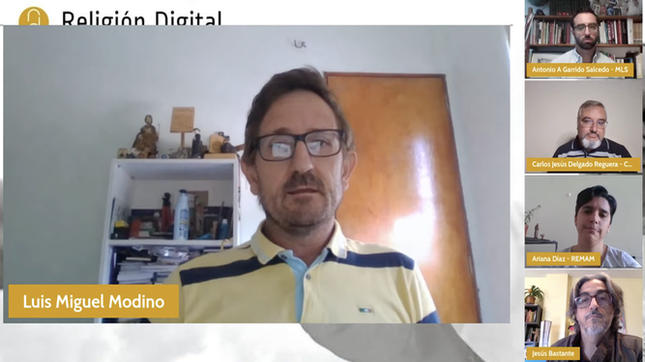

Luis Miguel Modino

"Nuestra Iglesia quiere ser sinodal, pero todavía es clerical, un pecado que no es solo del clero. El que haya un Papa que impulsa el cuidado de la Creación, aunque los hay que lo detestan por esto, va dando paso en esa conversión ecológica y **la gente se va entusiasmando más, sobre todo los que participan más de la vida de las parroquias**", apuntó Modino.

"**El Sínodo de la Amazonía ha servido para abrir estas perspectivas, se va creando esa cultura de conversión ecológica que está cambiando la mentalidad** como algo intrínseco al cristiano que no se puede dejar de lado", señaló, aunque también mostró ciertas dudas al preguntarse "hasta qué punto se insiste en los seminarios y cursos de teología en ese cuidado de la Creación y se hace ver que es fundamental no solo para la Iglesia, sino también para el planeta".

**¿Dispuestos a asumir la conversión ecológica?**

En todo caso, también hizo ver que la conversión ecológica no se hará sin esfuerzos ni renuncias personales. **"No sé hasta qué punto estamos dispuestos asumir el esfuerzo que conlleva la ecología integral**, por ejemplo con el transporte, que es de lo que más contamina, cómo lo asumimos como fieles y como católicos, y si es posible seguir viviendo, pero renunciando a esas cuestiones".

Ariana Díaz, hablando de ese esfuerzo de conversión, y las contradicciones en las que se puede caer incluso haciendo el bien, puso el ejemplo que en la actualidad están viviendo en Costa Rica "con las grandes olas de emigrantes que tenemos, sobre todo venezolanos, donde vemos la enorme cantidad de basura que se maneja para brindar ayuda, y entonces **tenemos que analizar cómo podemos atender el clamor de los pobres, en este caso de los refugiados, y al tiempo cuidad nuestra casa común**".

"Como Iglesia, en nuestras parroquias y comunidades, **podríamos comenzar a llamar en la catequesis a asumir el reciclaje como algo cotidiano**, pero es un trabajo a largo plazo, las conversiones de un día para otro generalmente no se dan, debemos avanzar en un proceso que no debería ser nuevo, y, nosotros como Iglesia, deberíamos ser un ejemplo para la sociedad de hoy día", añadió Modino.

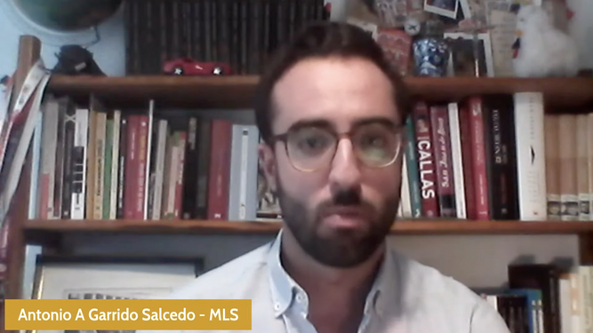

Antonio Garrido

**Antonio Garrido, en este sentido, añadió que, desde el Movimiento Laudato Si', se están produciendo ya numerosos ejemplos de esa conversión ecológica**, y así, por ejemplo, "además delseminario de la Conferencia Episcopal Española sobre sostenibilidad, en colaboración con la Fundación Pablo VI, se están produciendo muchas iniciativas a nivel de hermandades y cofradías, por ejemplo, en el Camino del Rocío de este añoha habido una 'iniciativa Laudato si'…".

Carlos Jesús Delgado advirtió, por su parte, de un riesgo "dentro de este activismo ecológico y es el 'lavado de cara verde a la parroquia'", por lo que señaló que "**hay un trabajo de fondo de los párrocos para enseñar a la gente qué es esto de la ecología integral**, que parece que se ha entendido mejor fuera que dentro de la Iglesia. Todo esto no es solo un hecho de conversión, sino de evangelización".

**Negacionistas en la parroquia**

"Tenemos que visibilizar la esperanza de los procesos que se están abriendo camino. Hay mucho más que lo que vemos, pero hace falta sacarlo a la luz", añadió Delgado, aunque también señaló el problema de los negacionistas. "**Existe el negacionismo de los que nos dicen que esto es un adoctrinamiento, que está ideologizado. Otros prefieren una Iglesia tradicional**, donde cumplen los sacramento, pero en donde la Iglesia samaritana y social no les interesa".

Frente a esto, afirmó que "no se pude hablar de ecología integral sin hablar de evangelización ni de Jesús. Aquí nos falta catequesis, formación espiritual, la formación de los sacerdotes en los seminarios... **Nos falta ver que hay algo en la naturaleza que nos conecta con Dios. Nos falta hablar del grito de la tierra**, nos resulta más fácil realizar una acción con Cáritas que llevar a los jóvenes al bosque, por si se nos pierden...".

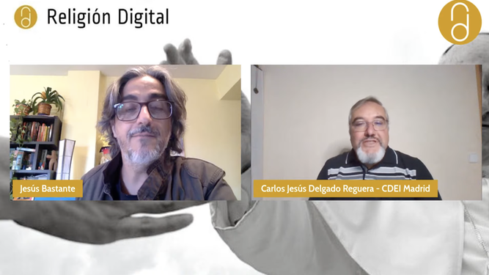

Jesús Bastante y Carlos Jesús Delgado

"No me encuentro en general con negacionistas en Costa Rica, puede haber ignorancia, pero sí noto que hay diferentes visiones sobre el futuro, y ahí, l**a RENAM tiene la vocación de construir puentes entre diferentes formas de pensamiento, culturas y ámbitos de pensamiento** en la Iglesia", señaló Ariana Díaz.

Y si Antonio Garrido afirmó que él "no hablaría de negacionistas, sino de personal reticente" y que "ya Benedicto XVI nos alertaba de que si presentamos el clima como la nueva religión, eso no se sostiene, hay que presentarlo desde un humanismo cristiano", Modino, desde Brasil, y en vísperas electorales, aseveró que "el presidente del gobierno [Jair Bolsonaro] niega el cambio climático y **hay muchos católicos, incluso curas y puede que obispos, que escuchan lo que dice este presidente sobre que el cambio climático no existe más que lo que dice el Papa en Laudato si'***.* En Brasil estamos llegando a un punto de no retorno, las cosas cada vez está peor y, como decía el cardenal Claudio Hummes, el grito de los pobres y el grito de la tierra es el mismo".

Por eso, el misionero mostró su deseo de "**que aprendamos con los pueblos indígenas qué significa el respeto a la madre Tierra** y que los políticos que sean elegidos aprendan a respetar a los pueblos indigenas, que han sido machacados".

"Yo sueño con una Iglesia que huela a Tierra y **que no haga falta que hablamos de la conversión a una ecología integral**, que los seminaristas hablen de ecología y la DSI estuviese integrada en el día a día de los cristianos y fuese habitual en los sermones de las iglesias, siempre que hubiese mas diálogo y menos sermones", concluyó Carlos Jesús.

Ariana Díaz, por su parte, incidió es la esperanza que se abre a esa conversión ecológica y, a nivel personal, mostró su deseo de que se reconozca la labor que desde hace tanto tiempos, y en las comunidades más apartadas, **han llevado a cabo en esa labor de cuidado de la Creación tantas mujeres**.

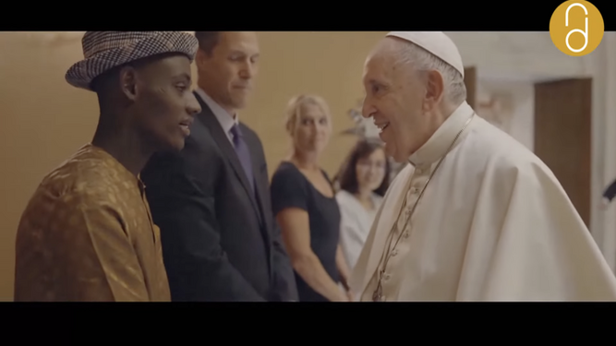

Fotograma de 'La Carta'

"Mi sueño -contó Garrido- es que se haga luz y esperanza en estos temas de la ecología, en los que hay tanta confusión, y tenemos que ponernos manos a la obra ya". Y añadió: "**La película***La carta***puede ser una oportunidad perfecta para conocer más este proceso de conversión y de la mano del papa Francisco**".

<https://www.religiondigital.org/mundo/XXXIX-Jueves-RD-ecologia-integral-conversion-negacionistas-creacion_0_2491850816.html?utm_source=newsletter&utm_medium=email&utm_campaign=la_conversion_ecologica_a_debate_en_los_jueves_de_rd&utm_term=2022-09-30>